EDUKASI KESEHATAN MELALUI MEDIA E-POCKET BOOK TERHADAP TINGKAT PENGETAHUAN DAN SIKAP
DALAM PENCEGAHAN HIV/AIDS PADA SISWA
SMPN 1 KOTA JAMBI

KARYA TULIS ILMIAH
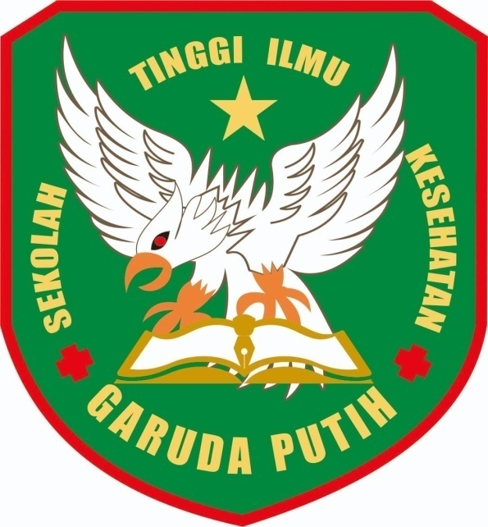

DI SUSUN OLEH:
HENGKI MAHENDRA
NIM : 40122231717

PROGRAM STUDI D-III KEPERAWATAN
SEKOLAH TINGGI ILMU KESEHATAN GARUDA PUTIH JAMBI
TAHUN 2025
EDUKASI KESEHATAN MELALUI MEDIA E-POCKET BOOK TERHADAP TINGKAT PENGETAHUAN DAN SIKAP
DALAM PENCEGAHAN HIV/AIDS PADA SISWA
SMPN 1 KOTA JAMBI

KARYA TULIS ILMIAH
Diajukan sebagai salah satu syarat dalam menyelesaikan pendidikan D-III Keperawatan



DI SUSUN OLEH :

HENGKI MAHENDRA
NIM : 40122231717

PROGRAM STUDI D-III KEPERAWATAN
SEKOLAH TINGGI ILMU KESEHATAN GARUDA PUTIH JAMBI
TAHUN 20

